ООО «МЕБЕЛЬНЫЙ ДВОР»
690024 г. Владивосток
Ул. Маковского 185
ИНН/КПП 2543049002/254301001
Зарегистрировано ФНС №12 по Приморскому краю 2543
ОТДЕЛ ПРОДАЖ
Специалист Татьяна:
ТЕЛ: 201-22-34; 89247312270, 2012270, 89247312234

СТУЛЬЯ « БАБОЧКИ »
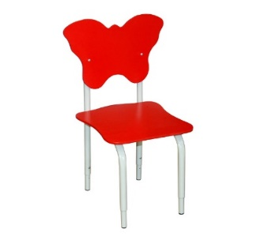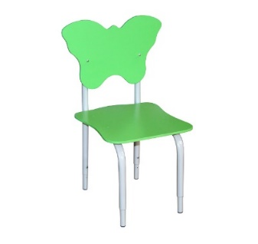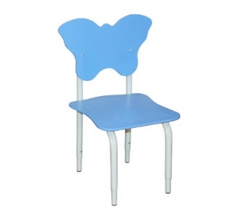
СТУЛ НА МЕТАЛЛОКАРКАСЕ РЕГУЛИРУЕМЫЙ
Сидение и спинка из Фанеры 8 мм.
Покрытие фанеры: краски "Тиккурила"
Покрытие каркаса: полимер СЕРЫЙ
Изменяемая высота: 220-260-300
Цена: 1 362,00
Изменяемая высота: 260-300-340
Цена: 1 390,00
Изменяемая высота:300-340-380мм.
Цена: 1 460,00
СТУЛЬЯ «САФАРИ»
СТУЛ МАССИВ НЕРЕГУЛИРУЕМЫЙ
Спинка и Сидение: фанера 15мм
Ножки: массив
Покрытие: бесцветный лак (2 слоя), краски "Тиккурила"
Высота сидения: 180
Цена: 2 106,00
Высота сидения: 220
Цена: 2 170,00
Высота сидения: 260
Цена: 2 236,00
Высота сидения: 300
Цена: 2 302,00
Высота сидения: 340
Цена: 2 372,00

СТУЛЬЯ НА МЕТАЛЛОКАРКАСЕ РЕГУЛИРУЕМЫЕ

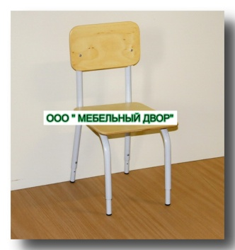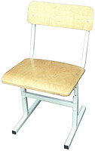

1.Стул регулируемый 2. Стул детский регулируемый (0-2, 1-3гр)
Сидение и спинка из Фанеры 9мм Сиденья и спинка выполнены
Покрытие фанеры: бесцветный лак из формир. гнутоклеенной фанеры
Покрытие каркаса: полимер СЕРЫЙ покрыты бесцветным лаком
Изменяемая высота: 220-260-300 крепятся при помощи метал. вытяжных
Цена: 1044,00 Цена: 960,00
Изменяемая высота: 260-300-340
Цена: 1 072,00
Изменяемая высота:300-340-380
Цена: 1 142,00

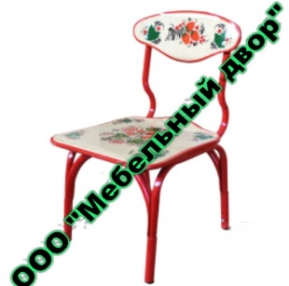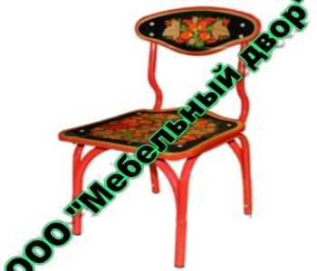

3.Стул детский с художественной росписью
(рег. металлический каркас)1-3 р.к.
Цена: 1 995,00

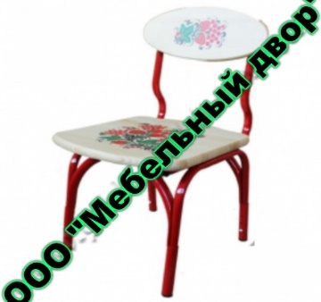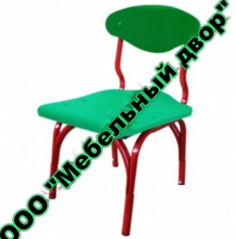
4.Стул детский с художественной росписью 5.Стул детский без росписи
(массив, рег. металлический каркас)1-3 р.к. (рег. металлический каркас)1-3 р.к.
Цена: 2 150,00 Цена: 1 980,00

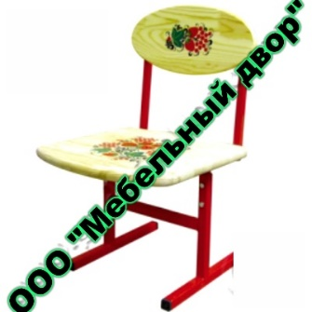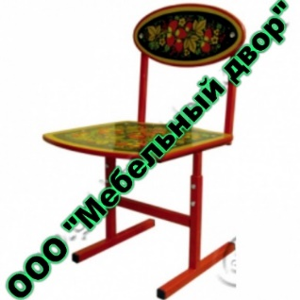

6.Стул детский с худ. росписью 7.Стул детский с худ. росписью
(рег. метал. каркас)1-3 р.к. (регулируемый метал. каркас)
Ростовая рег. 1-3 р.к. Ростовая рег.1-3 р.к.
Цена: 2 500,00 Цена: 2 650,00

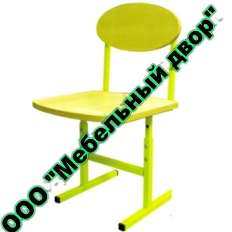

8.Стул детский (рег. металлический каркас)1-3 р.к.
Размер: I р.к. - 260x300x280; II р.к. - 300x300x290; III р.к. - 340x300x330
Цена: 2 200,00

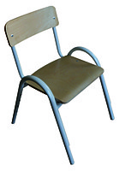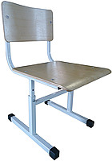

9.Стул на круглой трубе, регулируемый 10.Стул регулируемый (00-2, 0-3гр.)
Ростовая группа № 0-2 или 1-3 гр. Ростовая группа № 0-2 или 1-3 гр.
Сиденья и спинка выполнены Сиденья и спинка выполнены
из формированной гнутоклеенной фанеры, из форм. гнутоклеенной фанеры,
покрыты бесцветным лаком, покрыты бесцветным лаком,
крепятся метал. вытяжных заклепками. крепятся метал. вытяжных заклепками.
Цена: 980,00 Цена: 1 350,00
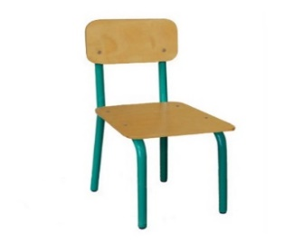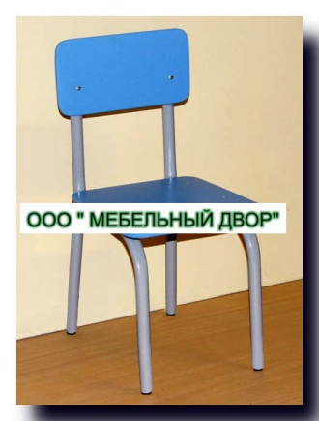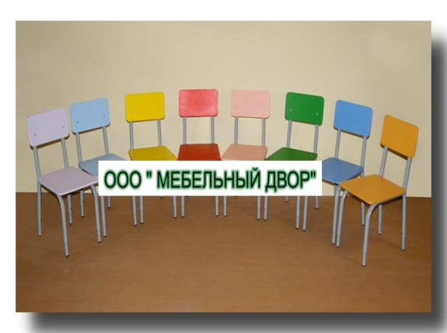

11.Стул регулируемый 12. Стул регулируемый
Сидение и спинка из Фанеры 9мм – лак Сидение и спинка из Фанеры 9мм
Каркас: полимер ЦВЕТНОЙ синий, желтый Покрыт. фанеры: краски "Тиккурила"
зеленый, красный, оранжевый, белый, Покрытие каркаса: полимер СЕРЫЙ
бежевый. Изменяемая высота: 220-260-300
Изменяемая высота: 220-260-300 Цена: 1 192,00
Цена:1 086,00 Изменяемая высота: 260-300-340
Изменяемая высота: 260-300-340 Цена: 1 220,00
Цена: 1 114,00 Изменяемая высота: 300-340-380
Изменяемая высота: 300-340-380мм. Цена: 1 290,00
Цена: 1 184,00
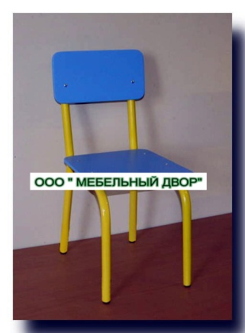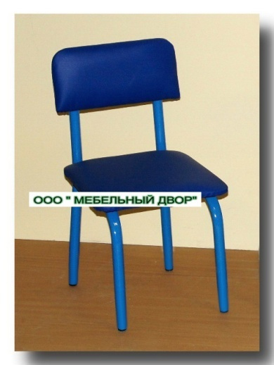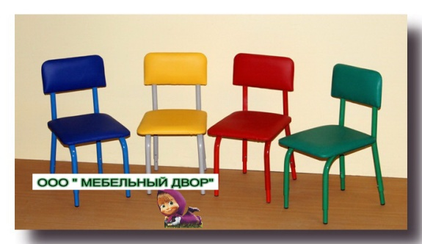

13.Стул регулируемый 14.Стул регулируемый
Сидение и спинка из Фанеры 9мм Сидение и спинка из Фанеры 9мм
Покрытие фанеры: краски "Тиккурила" Поролон 20мм. Искувств. кожа
Каркас: ЦВЕТНОЙ синий, желтый, зеленый, Покр. каркаса: СЕРЫЙ и ЦВЕТНОЙ
красный, оранжевый, белый ,бежевый. Изменяемая высота: 220-260-300
Изменяемая высота: 220-260-300 Цена: 1 174,00
Цена: 1 234,00 Изменяемая высота: 260-300-340
Изменяемая высота: 260-300-340 Цена: 1 198,00
Цена:1 256,00 Изменяемая высота:300-340-380мм.
Изменяемая высота:300-340-380мм. Цена: 1 260,00
Цена: 1 330,00

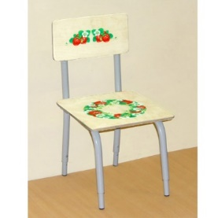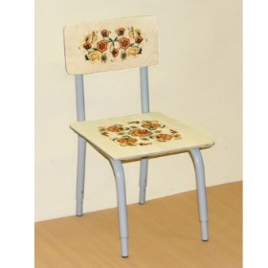
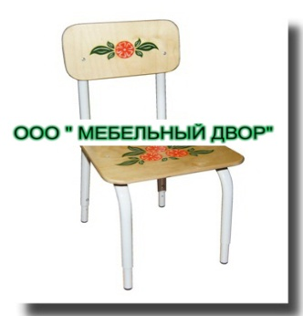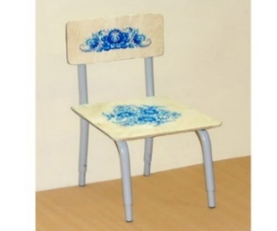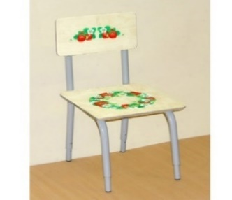

15.Стул регулируемый 16.Стул регулируемый роспись
Сидение и спинка из Фанеры 9мм Сидение и спинка из Фанеры 9мм
Покрытие фанеры: бесцветный лак Фанеры 9мм (с росписью)
Покрытие каркаса: полимер СЕРЫЙ Покрытие каркаса: полимер СЕРЫЙ
Изменяемая высота: 220-260-300 Изменяемая высота: 220-260-300
Цена:1 116,00 Цена: 1 454,00
Изменяемая высота:260-300-340 Изменяемая высота:260-300-340
Цена: 1 144,00 Цена: 1 474,00
Изменяемая высота:300-340-380мм. Изменяемая высота:300-340-380мм.
Цена: 1 206,00 Цена: 1 540,00

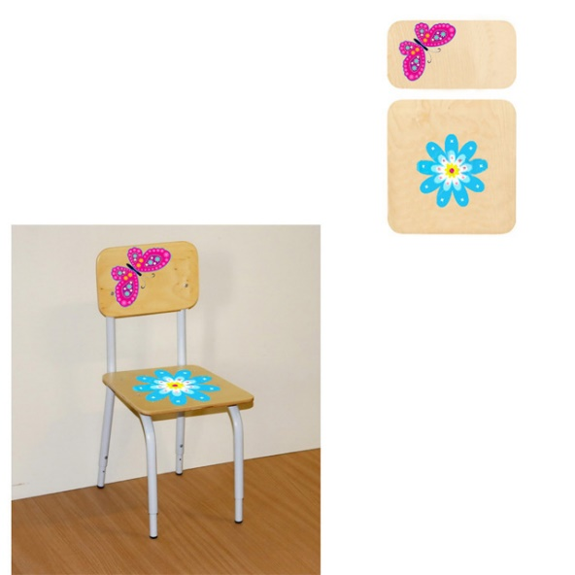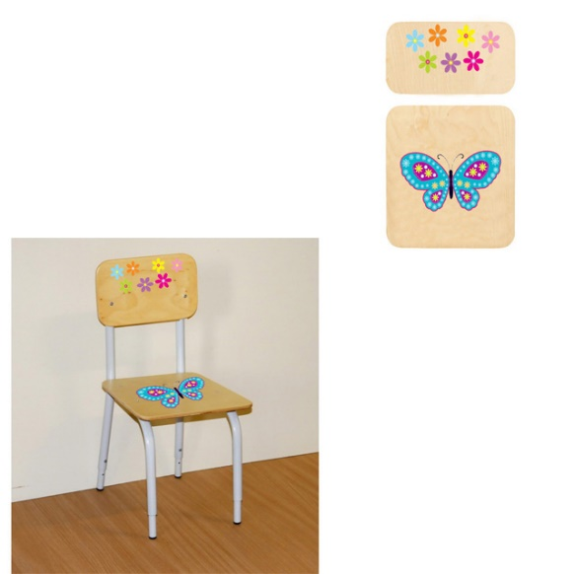

17. Стул регулируемый «БАБОЧКИ»
Сидение и спинка из Фанеры 9мм (УФ-печать)
Покрытие фанеры: бесцветный лак (2 слоя)
Покрытие каркаса: полимер СЕРЫЙ
Изменяемая высота: 220-260-300
Цена: 1 454,00
Изменяемая высота: 260-300-340
Цена: 1 474,00
Изменяемая высота: 300-340-380мм
Цена: 1 540,00
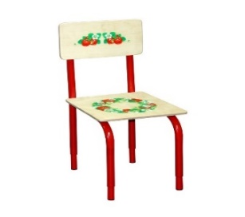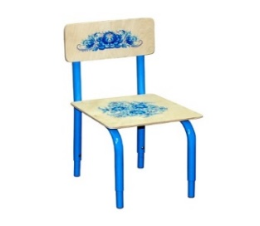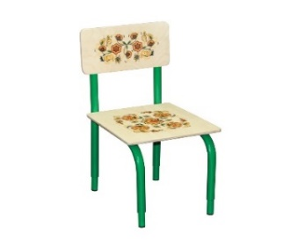

18. Стул регулируемый роспись
Сидение и спинка из Фанеры 9мм – лак (2 слоя)
Каркас: полимер ЦВЕТНОЙ синий, желтый, зеленый,
красный, оранжевый, белый, бежевый.
Изменяемая высота: 220-260-300
Цена: 1 454,00
Изменяемая высота: 260-300-340
Цена: 1 474,00
Изменяемая высота: 300-340-380мм.
Цена:1 540,00

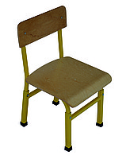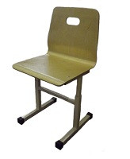
19.Стул регулируемый, разборный 20.Стульчик регулируемый
Изменяемая высота: (0-2гр., 1-3гр.) Изменяемая высота (0-2, 1-3гр.) Цельная фанера Концы труб защищены
Концы труб защищены пластмассовыми заглушками.
пластмассовыми заглушками. Цена: 1 220,00
Цена: 1 310,00

СТУЛЬЯ НА МЕТАЛЛОКАРКАСЕ НЕРЕГУЛИРУЕМЫЕ

21.Стул не регулируемый 22. Стул не регулируемый
Сидение и спинка из Фанеры 9мм Сидение и спинка из Фанеры 9мм
Покрытие фанеры: бесцветный лак Покрытие: краски "Тиккурила"
Покрытие каркаса: полимер СЕРЫЙ Покрытие каркаса: полимер СЕРЫЙ
Высота сидения:180;220;260;300;340мм Высота сидения:180;220;260;300;340мм
Цена: 952,00 Цена: 1 096,00

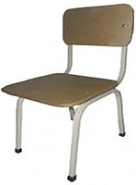

23. Стул не регулируемый 24.Стул детский не регулируемый
Сидение и спинка из Фанеры 9мм Ростовая группа № 0, 1, 2, 3.
Покрытие фанеры: бесцветный лак Цена: 1 290,00
Покрытие каркаса: полимер СЕРЫЙ
Высота сидения:180;220;260;300;340мм
Цена: 1 054,00

СТУЛЬЯ ИЗ МАССИВА РЕГУЛИРУЕМЫЕ

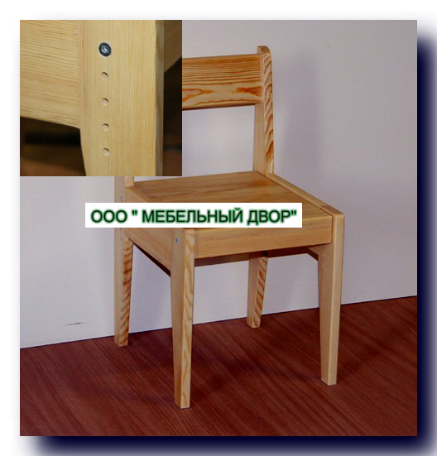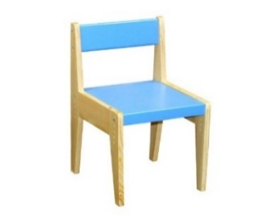

26. Стул регулируемый 27. Стул регулируемый
Каркас-массив Сосны, Фанера Каркас-массив Сосны, Фанера
Покрытие: бесцветный лак (2 слоя ) Цвета: синий, желтый, зеленый, красный,
Измен. высота: 180-200-220-240-260мм салатовый, ирис ,оранжевый, лайм
Цена: 1 300,00 Измен. высота: 180-200-220-240-260мм
Измен. высота: 260-280-300-320-340мм Цена: 1 482,00
Цена: 1 350,00 Измен. высота: 260-280-300-320-340мм
Цена: 1 532,00

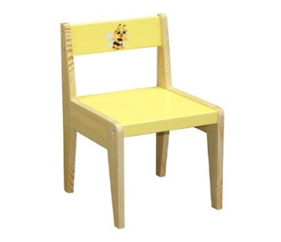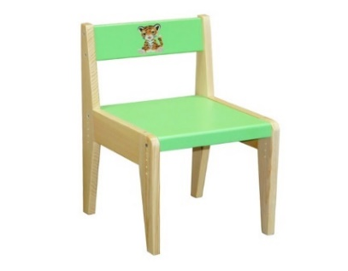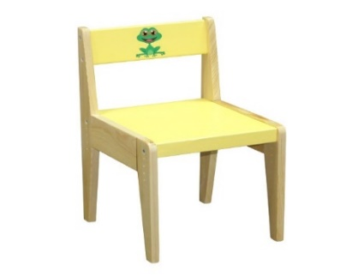

28.Стул регулируемый
Каркас-массив Сосны, Фанера
Покрытие: бесцветный лак ; краска "Тиккурила"
Цвета: синий, желтый, зеленый, красный, салатовый ,ирис, оранжевый, лайм.
Изменяемая высота: 180-200-220-240-260мм
Цена: 1 692,00
Изменяемая высота: 260-280-300-320-340мм
Цена: 1 742,00

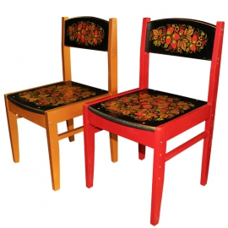
29.Стул детский регулируемый с хохломской росписью
Регулировка: 0-3 ростовой категории
Цена: 3 140,00

СТУЛЬЯ ИЗ МАССИВА НЕРЕГУЛИРУЕМЫЕ

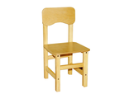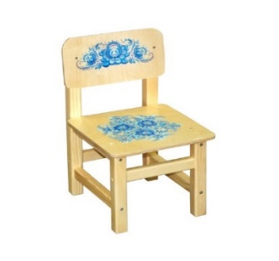

30.Стул (МАССИВ+ФАНЕРА ) 31.Стул (МАССИВ+ФАНЕРА) с росписью
Каркас-массив Каркас- массив
Спинка и Сидение- фанера 9 мм Спинка и Сидение-Фанера 9мм
Покрытие: бесцветный лак (2 слоя) Покрытие: бесцветный лак(2 слоя)
Высота сидения: 180,220,260,300,340мм Высота сидения: 180,220,260,300,340мм
Цена: 1 090,00 Цена: 1 590,00

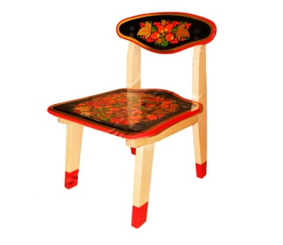
31.Стул детский 33.Стул детский
1 ростовая категория 2 ростовая категория
с хохломской рос. с хохломской рос.
Размер: 500х300х280 мм. Размер: 550х300х290 мм.
Цена: 2 160,00 Цена: 2 260,00

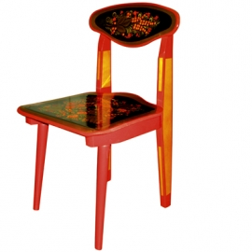
34.Стул детский разборный 35. Стул детский разборный
с хохломской росписью с хохломской росписью
0 ростовая категория 1 ростовая категория
Размер: 435х300х280 мм. Размер: 500х300х290 мм.
Цена: 2 750,00 Цена: 2 750,00

36.Стул детский разборный
с хохломской росписью
2 ростовая категория
Размер: 550х300х290 мм.
Цена: 2 900,00

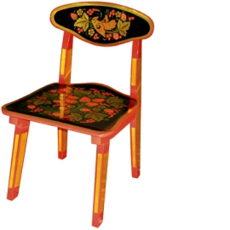
37.Стул детский 38.Стул детский
2-я ростовая категория 1-я ростовая категория
с хохломской росписью с хохломской росписью
Размер: 550х300х290 мм. Размер: 500х300х280 мм.
Цена: 2 900,00 Цена: 2 750,00

39.Стул детский 300х290х435
0-я ростовая категория
с хохломской росписью
Размер: 435х300х280 мм.
Цена: 2 750,00

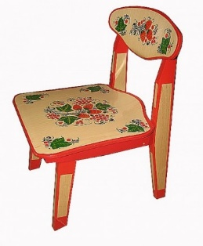
40.Стул детский 41.Стул детский
1 ростовая категория 2 ростовая категория
с худ. росп. с худ. росп.
Размер: 500х300х280 мм. Размер: 550х300х290 мм.
Цена: 2 120,00 Цена: 2 160,00

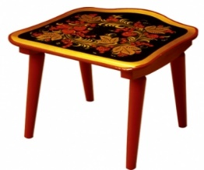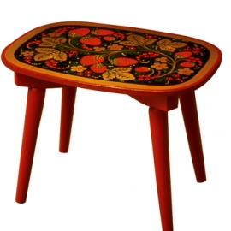

42.Табурет 42.Скамейка овальная
Размер: 260х300х290 мм. Размер: 260х350х260 мм.
Цена: 1 440,00 Цена: 1 440,00

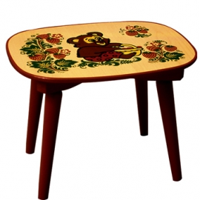
44.Скамейка с холодной росписью
Размер: 260х350х260 мм.
Цена: 1 440,00

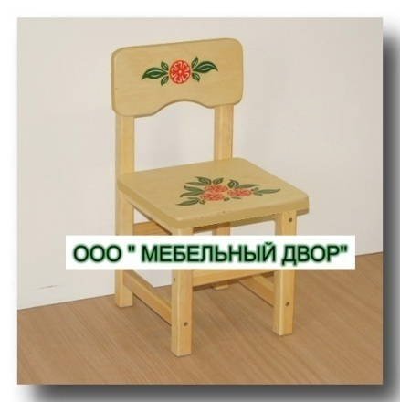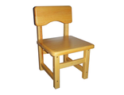

45.Стул (МАССИВ+ ФАНЕРА) 46.Стул (МАССИВ)
Каркас-массив Спинка и Сидение-Фанера 9мм Каркас Спинка и Сидение-массив 9 мм
Покрытие: бесцветный лак (2 слоя ) Покрытие : бесцветный лак(2 слоя)
Высота сидения: 180,220,260,300,340 Высота сидения: 180,220,260,300,340
Цена: 1 190,00 Цена: 1 262,00

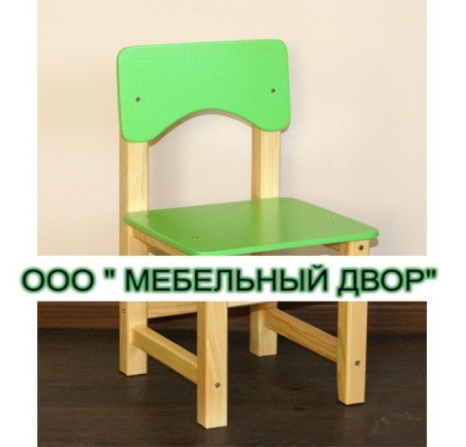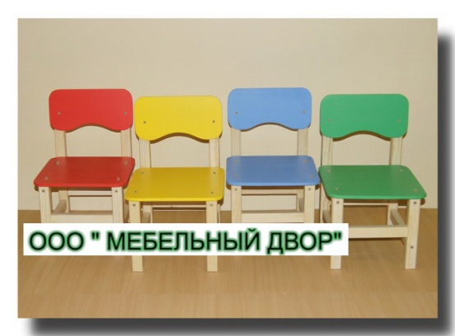

47.Стул (МАССИВ+ФАНЕРА)
Каркас-массив; Спинка и Сидение-Фанера 9мм
Покрытие фанеры: краски "Тиккурила"
Покрытие каркаса: бесцветный лак (2 слоя)
Высота сидения: 180,220,260,300,340мм
Цена: 1 234,00

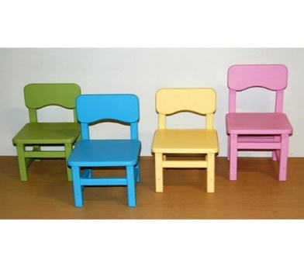
48.Стул (МАССИВ+ФАНЕРА)
Каркас-массив Спинка и Сидение-Фанера 9мм
Покрытие: краски "Тиккурила"
Высота сидения: 180,220,260,300,340мм
Цена: 1 308,00

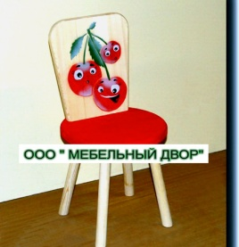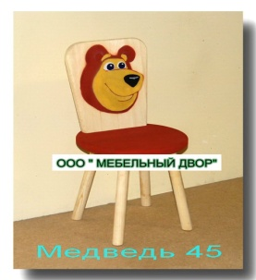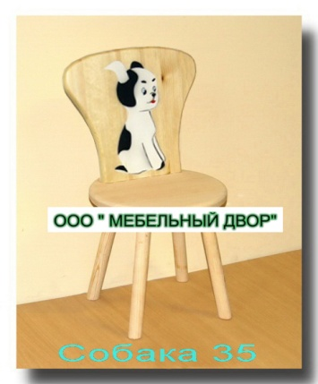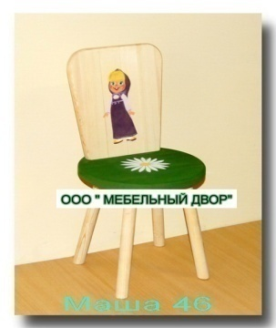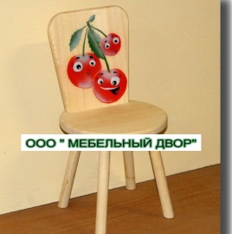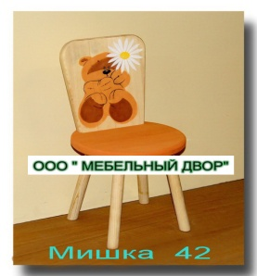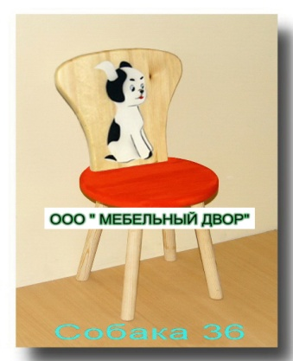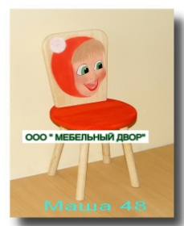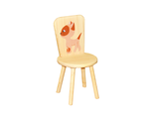

49.Стул ( МАССИВ ) не регулируемый
Каркас-массив, Спинка и Сидение-фанера
Покрытие : бесцветный лак(2 слоя),краски "Тиккурила"
Высота сидения: 180,220,260,300,340мм
Цена: 1 754,00

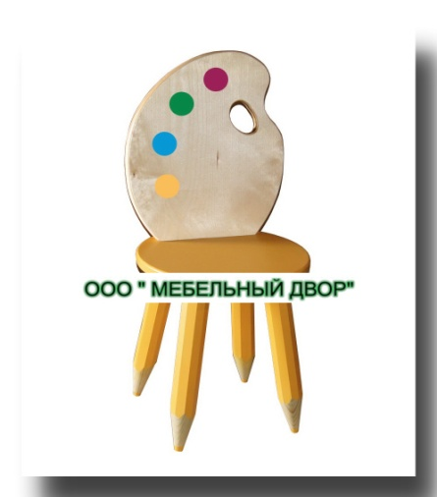

50.Стул ( МАССИВ ) не регулируемый
Каркас-массив, Спинка и Сидение-фанера
Покрытие: бесцветный лак(2 слоя),краски "Тиккурила"
Высота сидения: 180,220,260,300,340мм
Цена: 1 812,00

СТУЛЬЯ ИЗ ЛДСП РЕГУЛИРУЕМЫЕ

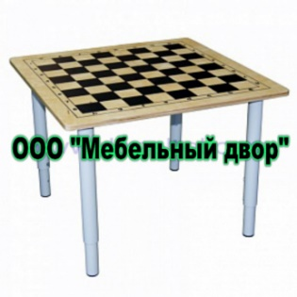 НОВИНКА
СТОЛ ФАНЕРА РЕГУЛИРУЕМЫЙ ШАХМАТНЫЙ (700Х700)
Столешница:ФАНЕРА Размер: 700 х 700
Покрытие: ЛАК или краски"Тиккурила"
Покрытие ножек: полимер СЕРЫЙ или ЦВЕТНОЙ
Регулировка ножек: 400-580мм
Ножка СЕРАЯ(400-580) ФАНЕРА Лак
Цена: 3 592,00

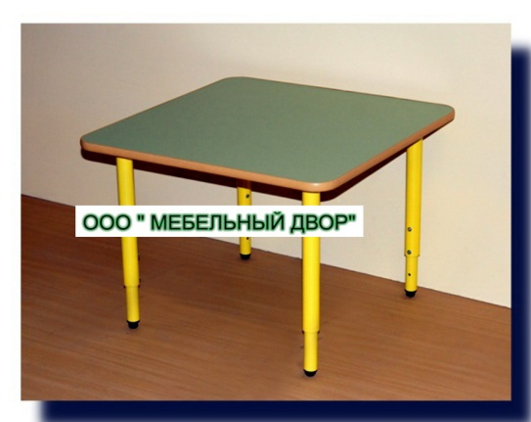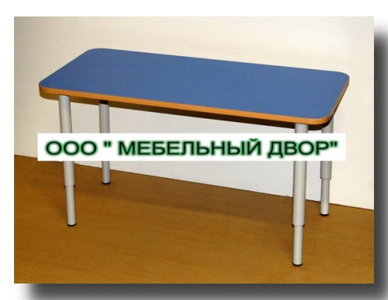

51.Стол регулируемый (700Х700) 52.Стол регулируемый (1100Х550)
Столешница: ЛДСП, кант ПВХ Столешница: ЛДСП, кант ПВХ
П/н: полимер СЕРЫЙ или ЦВЕТНОЙ П/н: полимер СЕРЫЙ или ЦВЕТНОЙ
Регулировка ножек: 400-580мм Регулировка ножек: 400-580мм
Цена: 2 706,00 Цена: 2 990,00

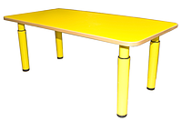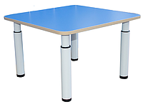
53.Стол 1100×550×(0-3гр.) 54.Столик регулируемый 800×800×(0-3гр)
Столешница из ЛДСП 16мм, Столешница из ЛДСП 16мм,
ударопрочная кромка ПВХ 2мм, ударопрочная кромка ПВХ 2мм,
закругленные углы, радиус 50мм. закругленные углы, радиус 50мм.
Опоры оснащены привар. фланцами, Опоры оснащены привар. фланцами,
на каждом из них по 5 отвер. с потаем, на каждом из них по 5 отвер. с потаем,
под саморезы М4. под саморезы М4.
Цена: 2 720,00 Цена: 2 800,00

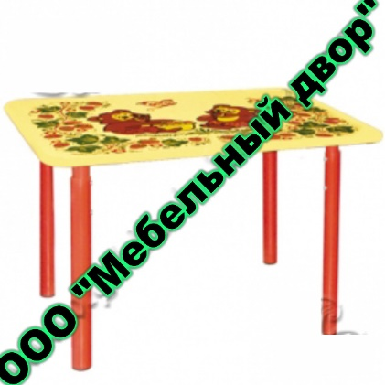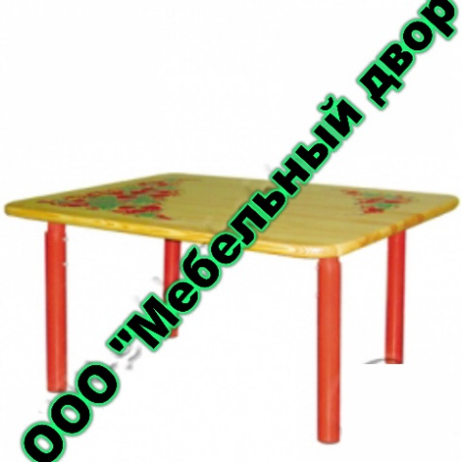

55.Стол с холодной росписью (450х600) 56.Стол малый с хол.хох.росписью
(регулируемые металлические опоры)1-3 р.к. (рег. металлические опоры)1-3 р.к.
Цена: 3 740,00 Цена: 4 250,00

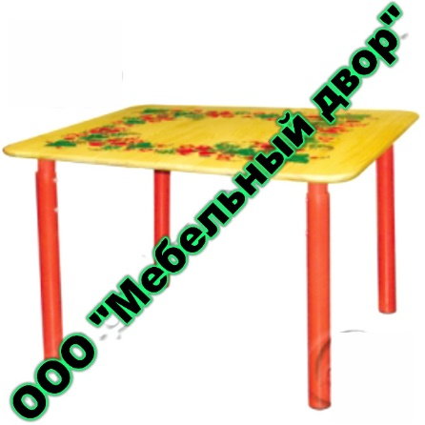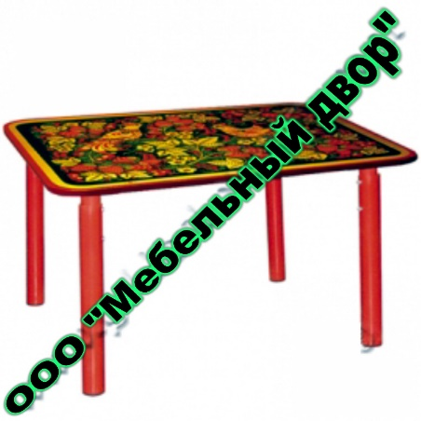

57.Стол квадратный "Осень" 58.Стол малый "Детство"
регулируемые металлические регулируемые металлические
опоры1-3 р.к опоры 1-3 р.к.
Размер: I р.к. - 460x600(650,1200) x450(650,450) Цена: 3 710,00
II р.к. - 520x600(650,1200) x450(650,450)
III р.к. - 580x600(650,1200) x450(650,450)
Цена: 4 250,00

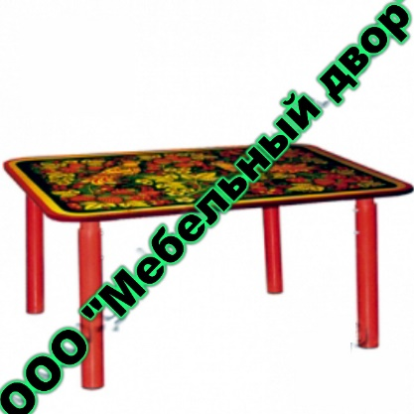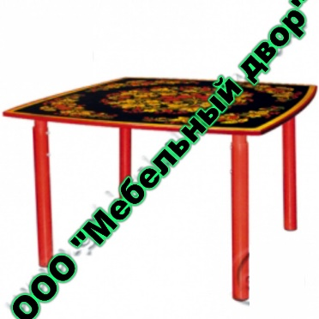
59.Стол малый "Детство" с хохл.росписью 60.Стол с хол.хох.росписью
(рег. металлические опоры)1-3 р.к. (регулируемые металлические
Цена: 4 260,00 опоры)1-3 р.к.
Цена: 3 740,00

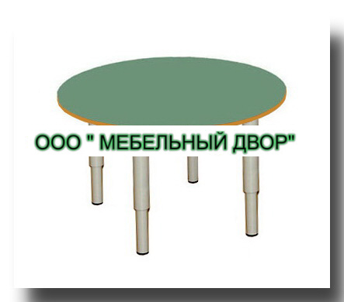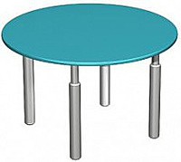

61.Стол (ДИАМ.700) 62.Стол ø800×(0-3гр)
Столешница: ЛДСП, кант ПВХ Диаметр: 700 Столешница из ЛДСП
Покрытие ножек: полимер СЕРЫЙ или ЦВЕТНОЙ ударопрочная кромка ПВХ 2мм,
Регулировка ножек: 400-580мм закругленные углы, радиус 50мм.
Цена: 2 816,00 Регулировка ножек: 400-580,00
Цена: 3 630,00

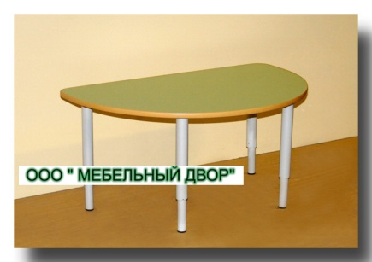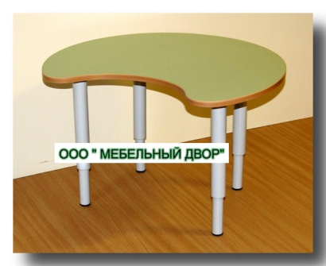

63.Стол (1100Х550) 64.Стол (700Х560)
Столешница: ЛДСП, кант ПВХ Столешница: ЛДСП, кант ПВХ
Покр. ножек: полимер СЕРЫЙ или ЦВЕТНОЙ Покр. ножек: СЕРЫЙ или ЦВЕТНОЙ
Регулировка ножек: 400-580мм Регулировка ножек: 400-580мм
Цена: 3 040,00 Цена: 2 094,00

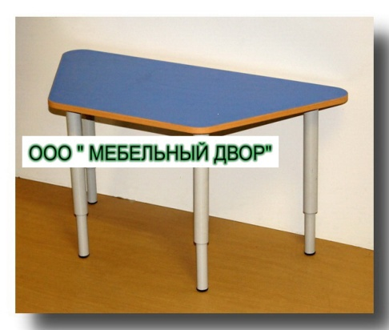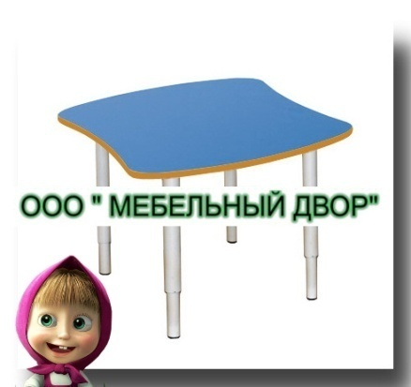

65.Стол (1100Х550) 66.Стол (700Х700)
Столешница: ЛДСП, кант ПВХ Столешница: ЛДСП, кант ПВХ
П/н: полимер СЕРЫЙ или ЦВЕТНОЙ П/н: полимер СЕРЫЙ или ЦВЕТНОЙ
Регулировка ножек: 400-580мм Регулировка ножек: 400-580мм
Цена: 3 016,00 Цена: 2 816,00

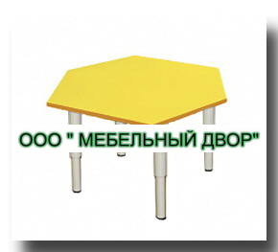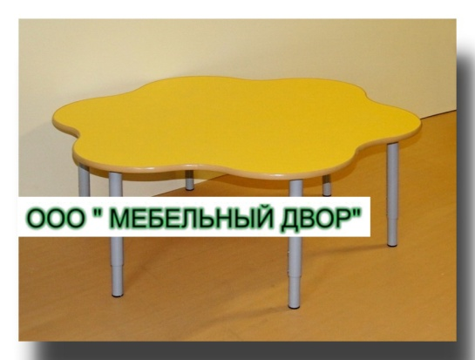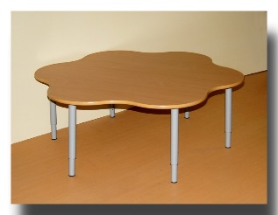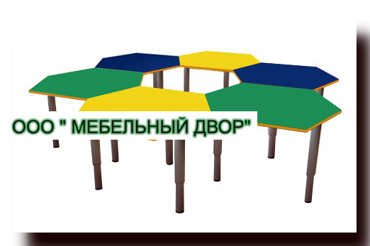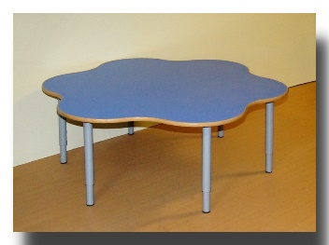

67.Стол (700Х700) 68.Стол (ДИАМ.1200)
Столешница: ЛДСП, кант ПВХ Столешница: ЛДСП, кант ПВХ
Размер: 700 х 700 Диаметр: 1200
П/н: полимер СЕРЫЙ или ЦВЕТНОЙ П/н: СЕРЫЙ или ЦВЕТНОЙ
Регулировка ножек: 400-580мм Регулировка ножек: 400-580мм
Цена: 2 922,00 Цена: 5 196,00

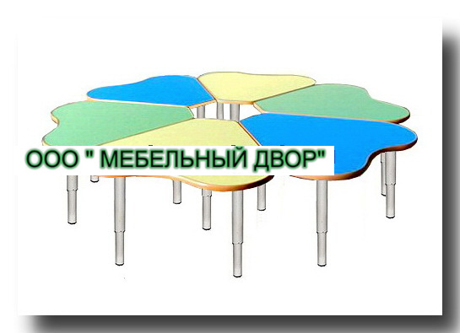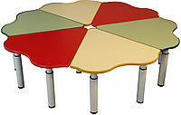

69.Стол ЛДСП (ДИАМ.1400) 70.Столик "Ромашка" ø1600×(0-3гр.)
кант ПВХ Диаметр: 1400 Стол-ца состоит из 6-ти элементов,
Состоит из 6-ти столиков. изготовлена из ЛДСП 16мм,
П/к: полимер СЕРЫЙ или ЦВЕТНОЙ ударопрочная кромка ПВХ 2мм,
Регулировка ножек: 400-580мм закругленные углы, радиус 50мм.
Цена: 10 886,00 Опоры из трубы ø50 и ø40
Регулируются (400×460×520×580мм.).
Цена: 16 500,00
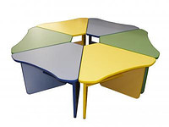
71.Стол "Лепесток" ø1400 72.Стол (ДИАМ.1800)
Столе состоит из 6-ти элементов, Стол: ЛДСП, кант ПВХ Диамитр: 1800
изготовлена из ЛДСП 16мм, Состоит из 6-ти столиков.
ударопрочная кромка ПВХ 2мм, Покр. ножек: СЕРЫЙ или ЦВЕТНОЙ
закругленные углы, радиус 50мм Регулировка ножек: 400-580мм
Цена: 16 500,00 Цена: 14 204,00
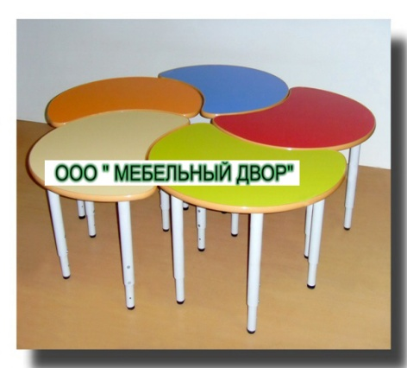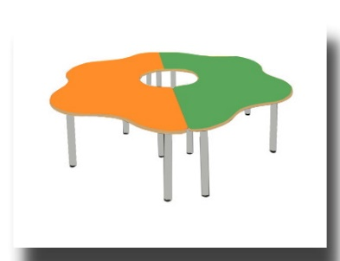

73.Стол (ДИАМ.1400) 74. Стол (ДИАМ.1400)
Стол: ЛДСП, кант ПВХ Диаметр: 1400 Стол: ЛДСП, кант ПВХ Диаметр: 1400
Состоит из 5-ти столиков. Состоит из 2-х столиков.
П/ножек: полимер СЕРЫЙ или ЦВЕТНОЙ П/ножек: полимер СЕРЫЙ или ЦВЕТНОЙ
Регулировка ножек: 400-580мм Регулировка ножек: 400-580мм
Цена: 10 480,00 Цена: 8 404,00

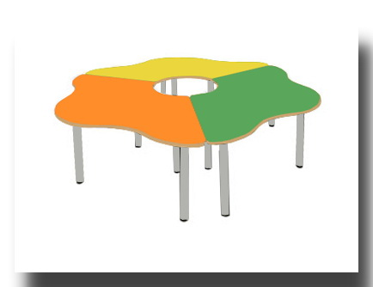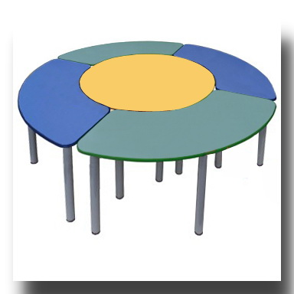

75.Стол (ДИАМ.1400) 76.Стол (ДИАМ.1600)
Стол: ЛДСП, кант ПВХ Диаметр: 1400 Стол: ЛДСП, кант ПВХ Диаметр: 1600
Состоит из 3-х столиков. Состоит из 5-ти столиков.
П/н: полимер СЕРЫЙ или ЦВЕТНОЙ П/н: СЕРЫЙ или ЦВЕТНОЙ
Регулировка ножек: 400-580мм Регулировка ножек: 400-580мм
Цена: 9 250,00 Цена: 14 448,00

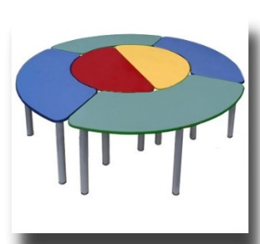

77.Стол (ДИАМ.2100)
Столешница: ЛДСП, кант ПВХ Диаметр: 2100
Состоит из 6-ти столиков.
Покрытие ножек: полимер СЕРЫЙ или ЦВЕТНОЙ
Регулировка ножек: 400-580мм
Цена: 17 576,00

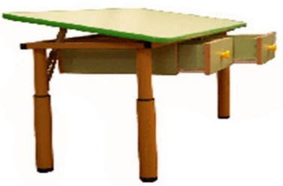

78. Стол детский рег. 0-3гр. С изменяемым углом и ящиками
Столешница изготовлена из ЛДСП 16мм, ударопрочная кромка ПВХ 2мм, закругленные углы, радиус 50мм.
Изготавливается в соответствии с ГОСТ по ростовым группам № 0, 1, 2, 3. Имеет 3 положения регулировки.
Ростовая группа № 0-3
Каркас цельносварной из труб 20*20мм и ø50 и ø40 мм, регулируются в диапазоне (0-3гр. р. ― 400×460×520×580мм.).
Угол регулировки 0-20 градусов, оснащена 2-мя полуавтоматическими механизмами изменения угла наклона (РАСТОМАТАМИ)
Цена: 5 143,00
Ростовые группы и высота мебели в соответствии с ГОСТ:
Ростовая группа | Высота стола по ростовке | Высота стула по ростовке
№ 00 | 340 мм | 180 мм
№ 0 | 400 мм | 220 мм
№ 1 | 460 мм | 260 мм
№ 2 | 520 мм | 300 мм
№ 3 | 580 мм | 340 мм

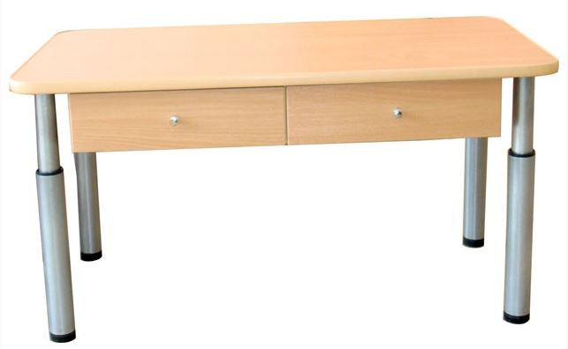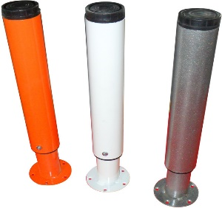

79. Стол-парта, регулируемый 1100×550×(0-3гр.)
Столешница и ящики изготовлена из ЛДСП 16мм, ударопрочная кромка ПВХ 2мм, закругленные углы, радиус 50мм.
Опоры оснащены приварными фланцами, на каждом из них по 5 отверстий с потаем, под саморезы М4.
Изготавливается в соответствии с ГОСТ по ростовым группам № 0, 1, 2, 3. Имеет 3 положения регулировки.
Ростовая группа № 0-3
Опоры из Трубы ø50 и ø40 мм, регулируются в диапазоне (0-3гр. р. ― 400×460×520×580мм.).
Цена: 4 179,00

СТОЛЫ ИЗ ЛДСП НЕРЕГУЛИРУЕМЫЕ

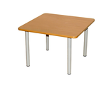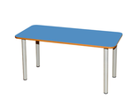
80.Стол (700Х700) 81. Стол (1100Х550)
Столешница: ЛДСП, кант ПВХ Столешница: ЛДСП, кант ПВХ
П/н: полимер СЕРЫЙ или ЦВЕТНОЙ П/н: полимер СЕРЫЙ или ЦВЕТНОЙ
Высота: 340,400,460,520,580мм Высота: 340,400,460,520,580мм
Цена: 2 234,00 Цена: 2 516,00

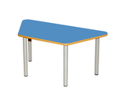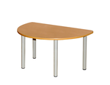
82.Стол (1100Х550) 83. Стол (1100Х550)
Столешница: ЛДСП, кант ПВХ Столешница: ЛДСП, кант ПВХ
П/н: полимер СЕРЫЙ или ЦВЕТНОЙ Высота: 340,400,460,520,580мм
Высота: 340,400,460,520,580мм П/н: СЕРЫЙ или ЦВЕТНОЙ
Цена: 2 544,00 Цена: 2 570,00

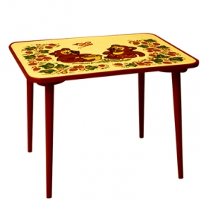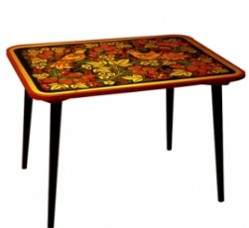

84.Стол малый с холодной росписью 85.Стол малый "Детство"
Размер: 460х600х450 мм. Размер: 460х600х450 мм.
Цена: 3 256,00 Цена: 3 480,00

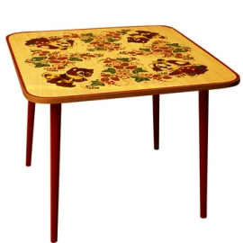

86.Стол квадратный "Осень"
Размер: 520х650х650 мм.
Цена: 4 000,00

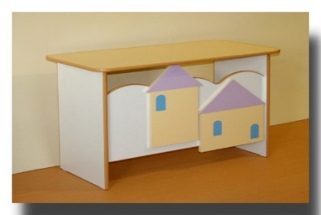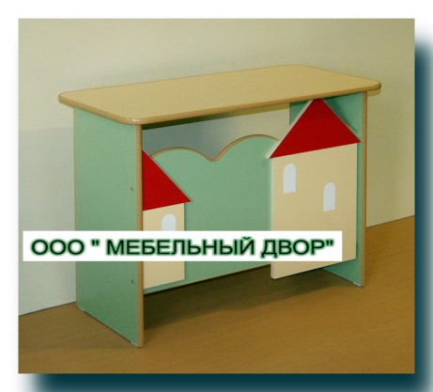

87.Стол (1100Х500) ЛДСП ЦВЕТНОЕ
Столешница: ЛДСП, кант ПВХ
Размер: 1100х500мм
Высота: 340/400/460/520/580мм
Цена: 4 584,00

СТОЛЫ ДЛЯ ВОСПИТАТЕЛЯ ИЗ ЛДСП

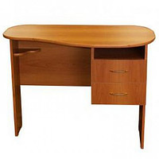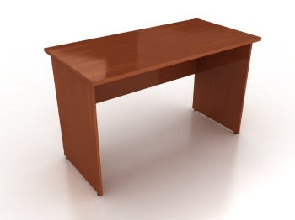
88.Стол для воспитателя «Капелька» 89.Стол для воспитателя
Стол с подвесной тумбой (2 ящика). Из ЛДСП 16
Изготовлен из ЛДСП 16мм, Кромка ПВХ на стол-це-2мм; корпус-0,4мм
Кант 2мм, Кромка ПВХ 0,4мм. Размеры:1200х704х760мм
Размеры: ( Ш х Г х В ) 1000 х 560 х 750 Цена: 4 150,00
Цена: 7 600,00 Размеры:1400х704х760мм
Цена: 4 350,00
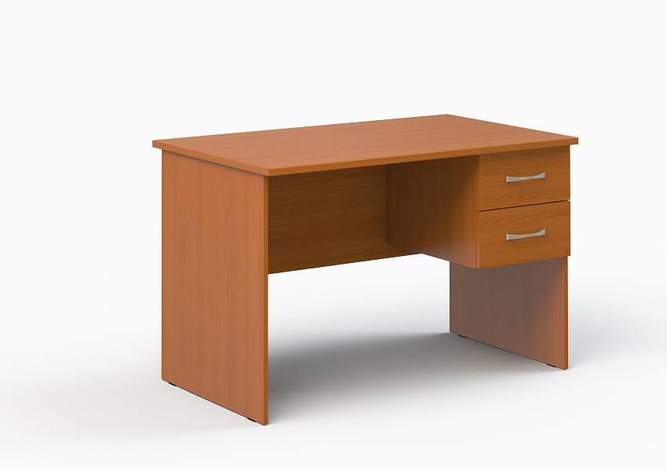
90.Стол для воспитателя
Из ЛДСП 16
Кромка ПВХ на столешнице-2мм; корпус-0,4мм
Размеры: 1200х704х760мм
Цена: 6 150,00
Размеры: 1 504х704х760мм
Цена: 6 350,00

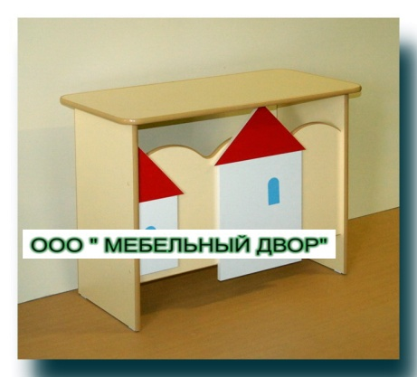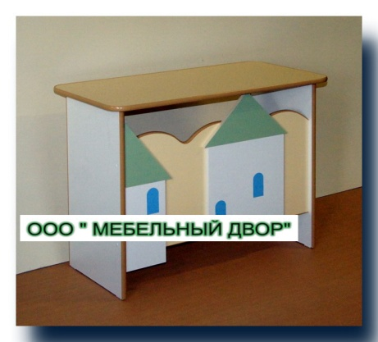

91.Стол(1100Х600) ЛДСП ЦВЕТНОЕ
для Воспитателя
Размеры: (ШхГхВ) 1100 х 600 х 750мм
Цена: 8 900,00

СТОЛЫ ИЗ МДФ РЕГУЛИРУЕМЫЕ

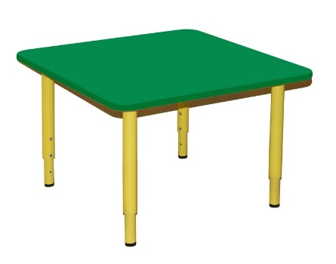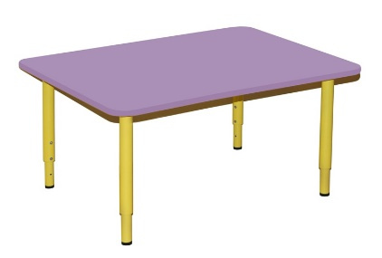
92.Стол(700Х700) 93.Стол (1100Х550)
Столешница: МДФ Столешница: МДФ
Размер: 700 х 700 Размер: 1100 х 550
Покрытие: краски "Тиккурила" Покрытие: краски "Тиккурила"
П/н: полимер СЕРЫЙ или ЦВЕТНОЙ П/к: СЕРЫЙ или ЦВЕТНОЙ
Регулировка ножек: 400-580мм Регулировка ножек: 400-580мм
Цена: 3 424,00 Цена: 3 914,00

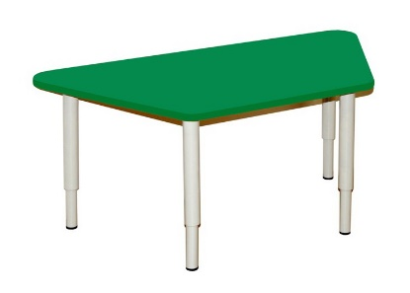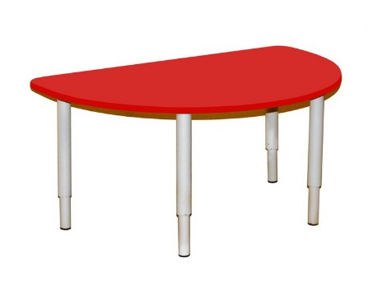
94.Стол (1100Х550) 95.Стол (1100Х550)
Столешница: МДФ Столешница: МДФ
Размер: 1100 х 550 Размер: 1100 х 550
Покрытие: краски "Тиккурила" Покрытие: краски "Тиккурила"
П/н: полимер СЕРЫЙ или ЦВЕТНОЙ П/н: СЕРЫЙ или ЦВЕТНОЙ
Регулировка ножек: 400-580мм Регулировка ножек: 400-580мм
Цена: 3 914,00 Цена: 3 914,00

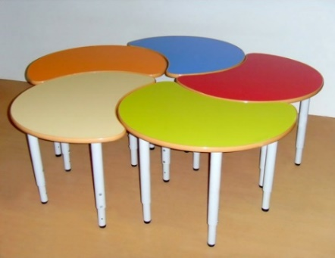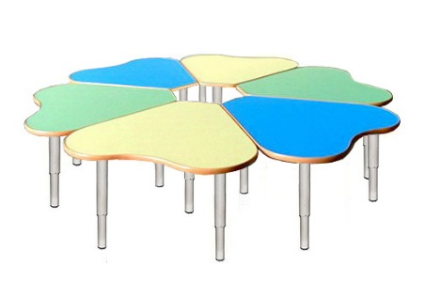

96.Стол (ДИАМЕТР 1400) 97.Стол (ДИАМЕТР 1400)
Столешница: МДФ Столешница: МДФ
Состоит из 5-ти столиков Состоит из 6-ти столиков
Покрытие: краски "Тиккурила" Покрытие: краски "Тиккурила"
П/н: полимер СЕРЫЙ или ЦВЕТНОЙ П/н: СЕРЫЙ или ЦВЕТНОЙ
Регулировка ножек: 400-580мм Регулировка ножек: 400-580мм
Цена: 16 586,00 Цена: 18 954,00

СТОЛЫ ИЗ МДФ+ ПЛАСТИК РЕГУЛИРУЕМЫЕ

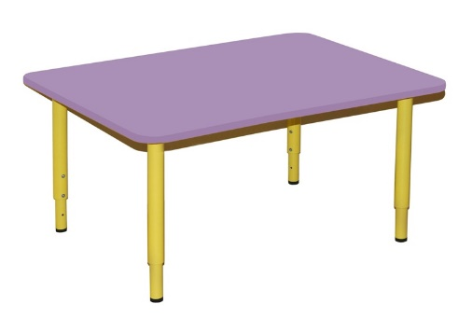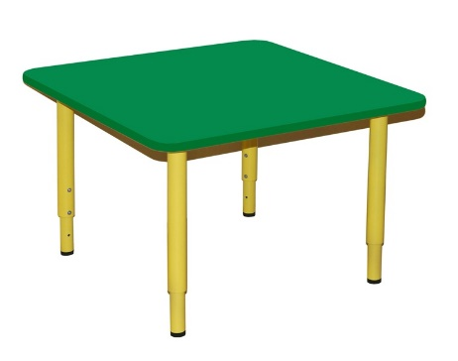
98.Стол (1100Х550) 99.Стол (700Х700)
Столешница: МДФ+ПЛАСТИК Столешница: МДФ+ПЛАСТИК
Размер: 1100 х 550 Размер: 1100 х 550
П/н: полимер СЕРЫЙ или ЦВЕТНОЙ П/н: полимер СЕРЫЙ или ЦВЕТНОЙ
Регулировка ножек: 400-580мм Регулировка ножек: 400-580мм
Цена: 8 256,00 Цена: 7 860,00

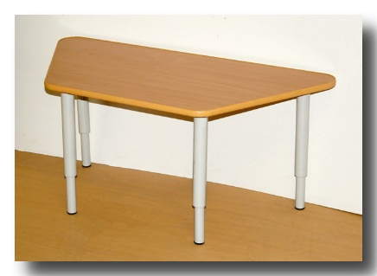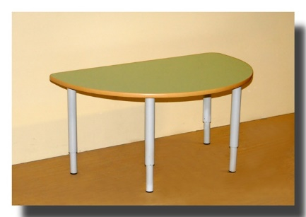

100.Стол (1100Х550) 101.Стол (1100Х550)
Столешница: МДФ+ПЛАСТИК Столешница: МДФ+ПЛАСТИК
Размер: 1100 х 550 Размер: 1100 х 550
П/н: полимер СЕРЫЙ или ЦВЕТНОЙ П/н: полимер СЕРЫЙ или ЦВЕТНОЙ
Регулировка ножек: 400-580мм Регулировка ножек: 400-580мм
Цена: 8 256,00 Цена: 8 256,00

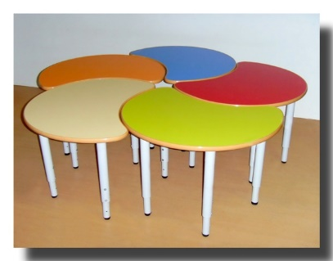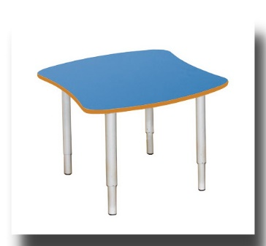

102.Стол (ДИАМ 1400) 103.Стол (700Х700)
Столешница: МДФ+ПЛАСТИК Столешница: МДФ+ПЛАСТИК
Состоит из 5-ти столиков Размер: 700 х 700
П/н: полимер СЕРЫЙ или ЦВЕТНОЙ П/н: СЕРЫЙ или ЦВЕТНОЙ
Регулировка ножек: 400-580мм Регулировка ножек: 400-580мм
Цена: 33 014,00 Цена: 8 256,00

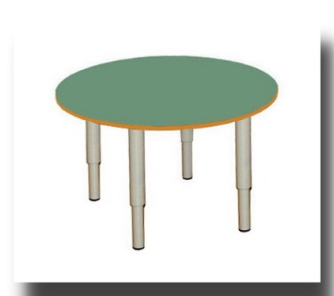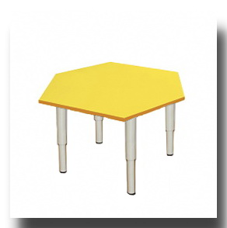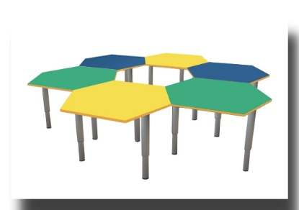

104.Стол (ДИАМ 700) 105.Стол (700Х700)
Столешница: МДФ+ПЛАСТИК Столешница: МДФ+ПЛАСТИК
Диаметр: 700 Размер: 700 х 700
П/н: полимер СЕРЫЙ или ЦВЕТНОЙ П/н: полимер СЕРЫЙ или ЦВЕТНОЙ
Регулировка ножек: 400-580мм Регулировка ножек: 400-580мм
Цена: 8 256,00 Цена: 8 256,00

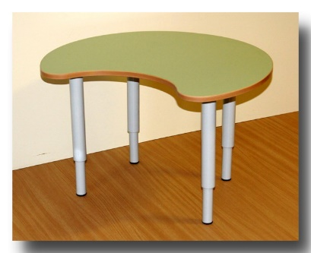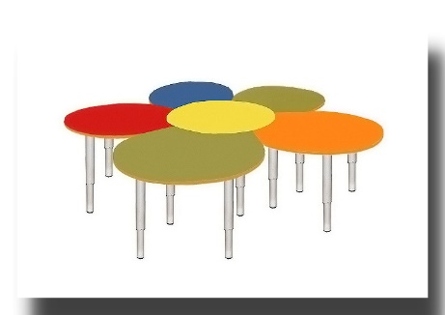

106.Стол (700Х560) 107.Стол (ДИАМ 1800)
Столешница: МДФ+ПЛАСТИК Столешница: МДФ+ПЛАСТИК
Состоит из 6-ти столиков П/н: полимер СЕРЫЙ или ЦВЕТНОЙ
П/н: полимер СЕРЫЙ или ЦВЕТНОЙ Регулировка: 400-580мм Регулировка ножек: 400-580мм Цена: 46 858,00
Цена: 6 602,00

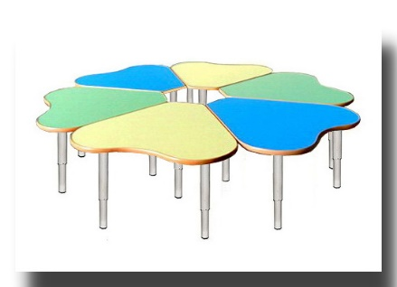

108.Стол (ДИАМ 1400)
Столешница: МДФ+ПЛАСТИК
Состоит из 6-ти столиков.Диаметр:1400
Покрытие ножек: полимер СЕРЫЙ или ЦВЕТНОЙ
Регулировка ножек: 400-580мм
Цена: 31 796,00

СТОЛЫ ИЗ ЛДСП ДИДАКТИЧЕСКИЕ
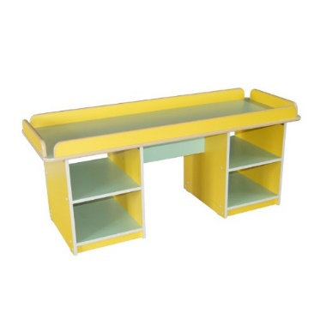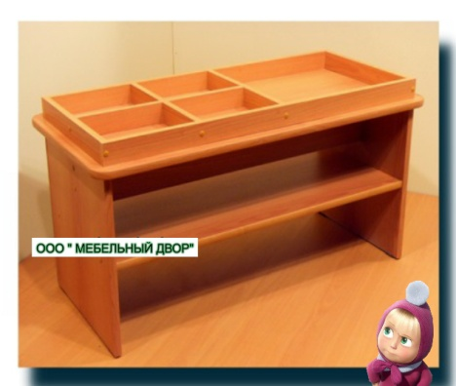

102.Стол дидактический 103.Стол дидактический
Изготовлен из ЛДСП. Изготовлен из ЛДСП.
Кант, Кромка ПВХ Кант, Кромка ПВХ
Размер: 1500х550х(400/460/520/580) Размер: 1500х550х(400/460/520/580)
Цена: 6 152,00 Цена: 4 569,00

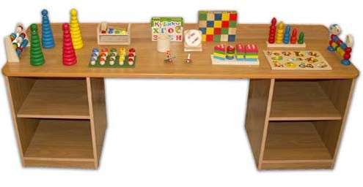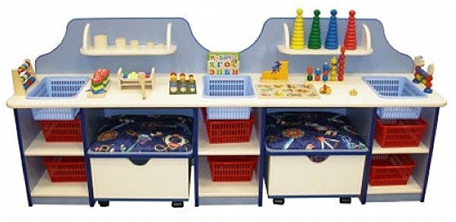

104. ДИДАКТИЧЕСКИЙ СТОЛ 105. ДИДАКТИЧЕСКИЙ СТОЛ
Размеры: 1850×450×480/600 Размеры: 2100×520×860
Цена: 13 641,00 В комплект входит 2 мягких пуфика и 3 тазика.
Цена: 23 675,00

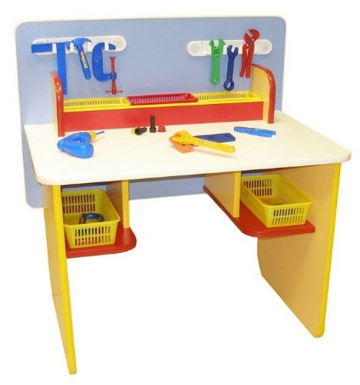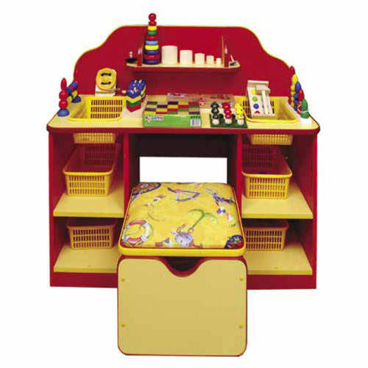

106. ДИДАКТИЧЕСКИЙ СТОЛ 107. ДИДАКТИЧЕСКИЙ СТОЛ
Размеры: 840×420×860 Размеры: 1050×440×860
Наполнение в комплект не входит! В комплект входит тазик ― 2шт.
Цена: 8 729,00 Цена: 12 272,00

СТОЛЫ ИЗ ФАНЕРЫ ДИДАКТИЧЕСКИЕ
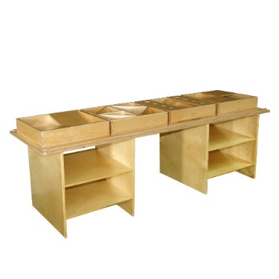
108.Стол дидактический
Из фанеры
Покрытие: лак (2 слоя)
Размеры:1500х500х(470/530/590/670)
В комплекте 4 короба.
Цена: 11 454,00

СТОЛЫ ИЗ ФАНЕРЫ РЕГУЛИРУЕМЫЕ
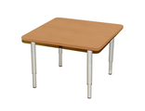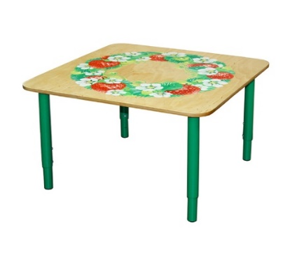
109.Стол (700Х700) 110.Стол (700Х700) с росписью
Столешница: ФАНЕРА Столешница: ФАНЕРА
Покрытие: ЛАК или краски "Тиккурила" Покрытие: ЛАК или краски "Тиккурила"
П/н: полимер СЕРЫЙ или ЦВЕТНОЙ П/н: полимер СЕРЫЙ или ЦВЕТНОЙ
Регулировка ножек: 400-580мм Регулировка ножек: 400-580мм
Цена: 3 220,00 Цена: 4 692,00

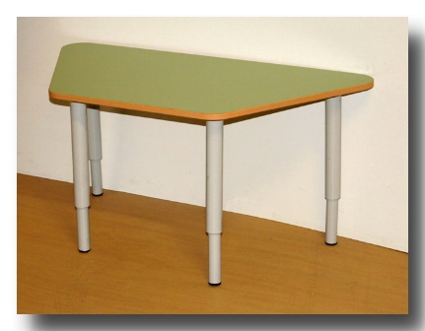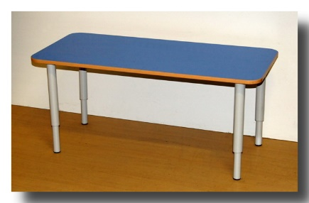

111.Стол (1000Х500) 112.Стол (1000Х500)
Столешница: ФАНЕРА Столешница: ФАНЕРА
Покрытие: ЛАК или краски "Тиккурила" Покрытие: ЛАК или краски "Тиккурила"
П/н: полимер СЕРЫЙ или ЦВЕТНОЙ П/н: СЕРЫЙ или ЦВЕТНОЙ
Регулировка ножек: 400-580мм Регулировка ножек: 400-580мм
Цена: 3 264,00 Цена: 3 264,00

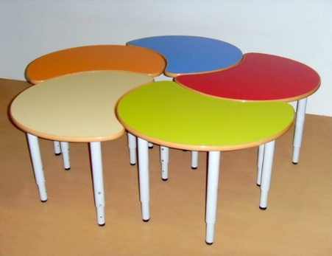

113.Стол (1000Х500) 114.Стол (ДИАМЕТР 1400)
Столешница: ФАНЕРА Столешница: ФАНЕРА
Покрытие: ЛАК или краски "Тиккурила" Состоит из 5-ти столиков.
П/н: полимер СЕРЫЙ или ЦВЕТНОЙ Покрытие: ЛАК или краски"Тиккурила"
Регулировка ножек: 400-580мм П/н: полимер СЕРЫЙ или ЦВЕТНОЙ
Цена: 3 264,00 Регулировка ножек: 400-580мм
Цена: 14 272,00

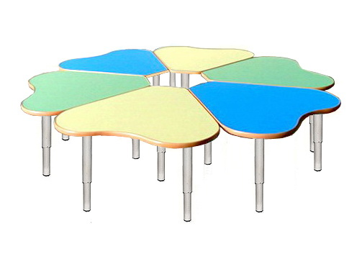

115.Стол (ДИАМЕТР 1400)
Столешница: ФАНЕРА
Состоит из 6-ти столиков.
Покрытие: ЛАК или краски "Тиккурила"
Покрытие ножек: полимер СЕРЫЙ или ЦВЕТНОЙ
Регулировка ножек: 400-580мм
Цена: 14 768,00

СТОЛЫ ИЗ ФАНЕРЫ НЕРЕГУЛИРУЕМЫЕ
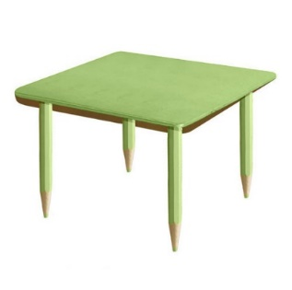
116.Стол (700Х700)
Столешница: ФАНЕРА
Покрытие столешницы: краски "Тиккурила"
Покрытие ножек: краски "Тиккурила"
Высота стола: 400,460,520,580мм
Цена: 4 016,00

ПАРТЫ ДЕТСКИЕ НЕРЕГУЛИРУЕМЫЕ

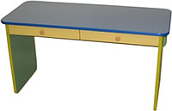
117.Стол-парта, не регулируемый
Столешница и ящики изготовлена из ЛДСП 16мм,
ударопрочная кромка ПВХ 2мм,
закругленные углы, радиус 50мм
Размеры: 1100 х 480 / 600
Цена: 3 870,00
ООО «МЕБЕЛЬНЫЙ ДВОР»
ОТДЕЛ ПРОДАЖ
Специалист Татьяна
ТЕЛ:201-22-34; \8 924 7312270,
201-22-70,\8 924 7312234

